**Задачі з величинами: продуктивність, час роботи, виконана робота. Задачі з буквеними даними(с.56-57).**

**Мета**: вчити розв’язувати задачі з величинами: продуктивність, час роботи, виконана робота; розвивати мислення, пам'ять, увагу, задачі з буквеними даними; виховувати любов до математики.

**Обладнання**: відео урок

**Хід уроку**

1. **Організація класу.**

[**https://youtu.be/GEG-_N9v6HE**](https://youtu.be/GEG-_N9v6HE)

Створення позитивного психологічного клімату класу.

Встало сонце спозаранку,

Зазирнуло під фіранку.

Добрий день нам всім сказало,

І у клас наш завітало.

Стали струнко, посміхнулись,

І до мене повернулись.

2.**Актуалізація опорних знань.**

Усно обчисли.

16:8 16: 4 12:6 24:6

1. **Мотивація навчальної діяльності.**

Каліграфічна хвилинка.

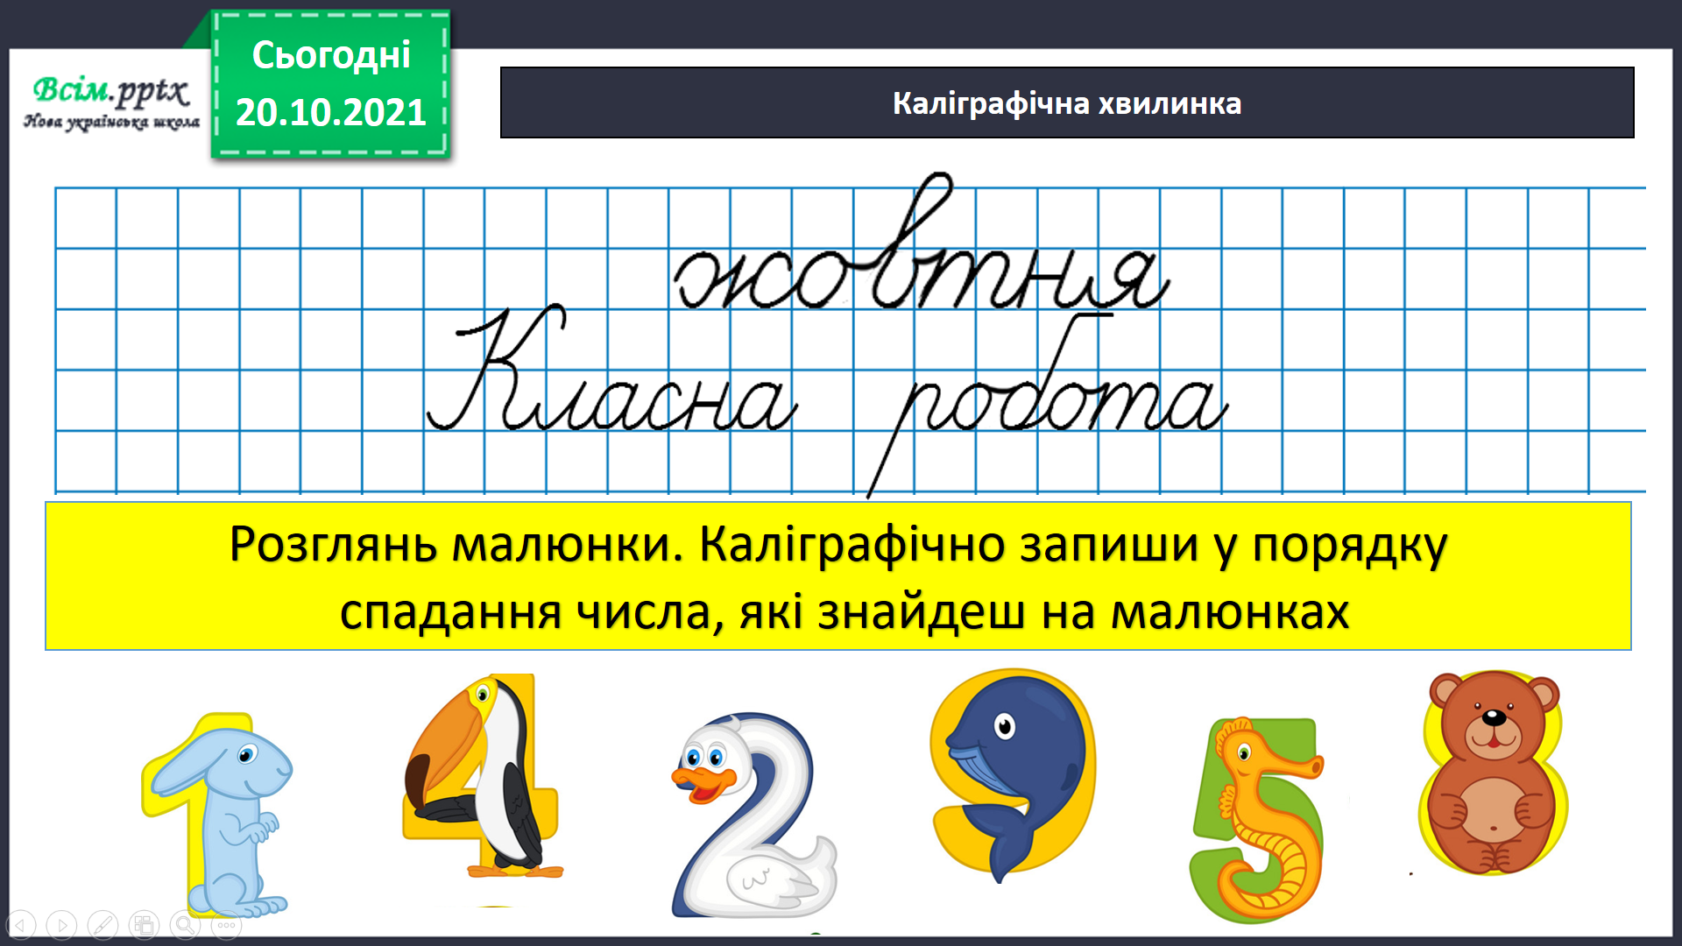

**3.Вивчення нового матеріалу.**

Робота з підручником (с.56-57)

Обчисли усно №334

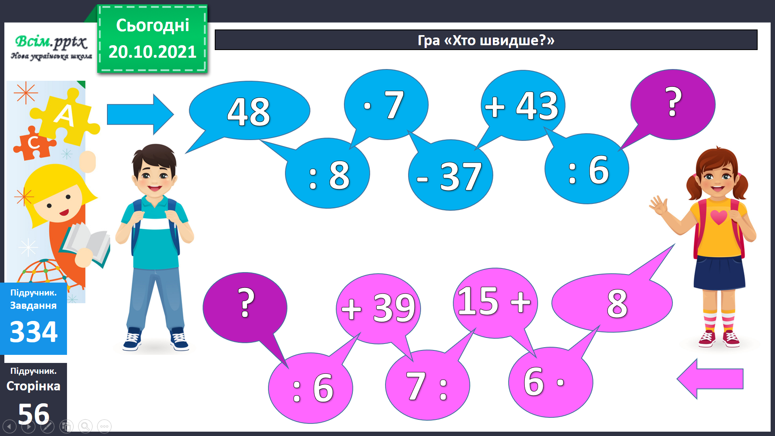

Розв’яжи задачі 335-336.

Фізкультхвилинка.

[*https://drive.google.com/file/d/1HMMygV0OMZdcD4ZechqOhiTdwaN8MXjt/view?usp=sharing*](https://drive.google.com/file/d/1HMMygV0OMZdcD4ZechqOhiTdwaN8MXjt/view?usp=sharing)

1. **Закріплення вивченого.**

Обчисли приклади 338

Розв’яжи задачу 339

Розв’яжи рівняння 340

Геометричне завдання 341

Побудуй 2 чотирикутники.

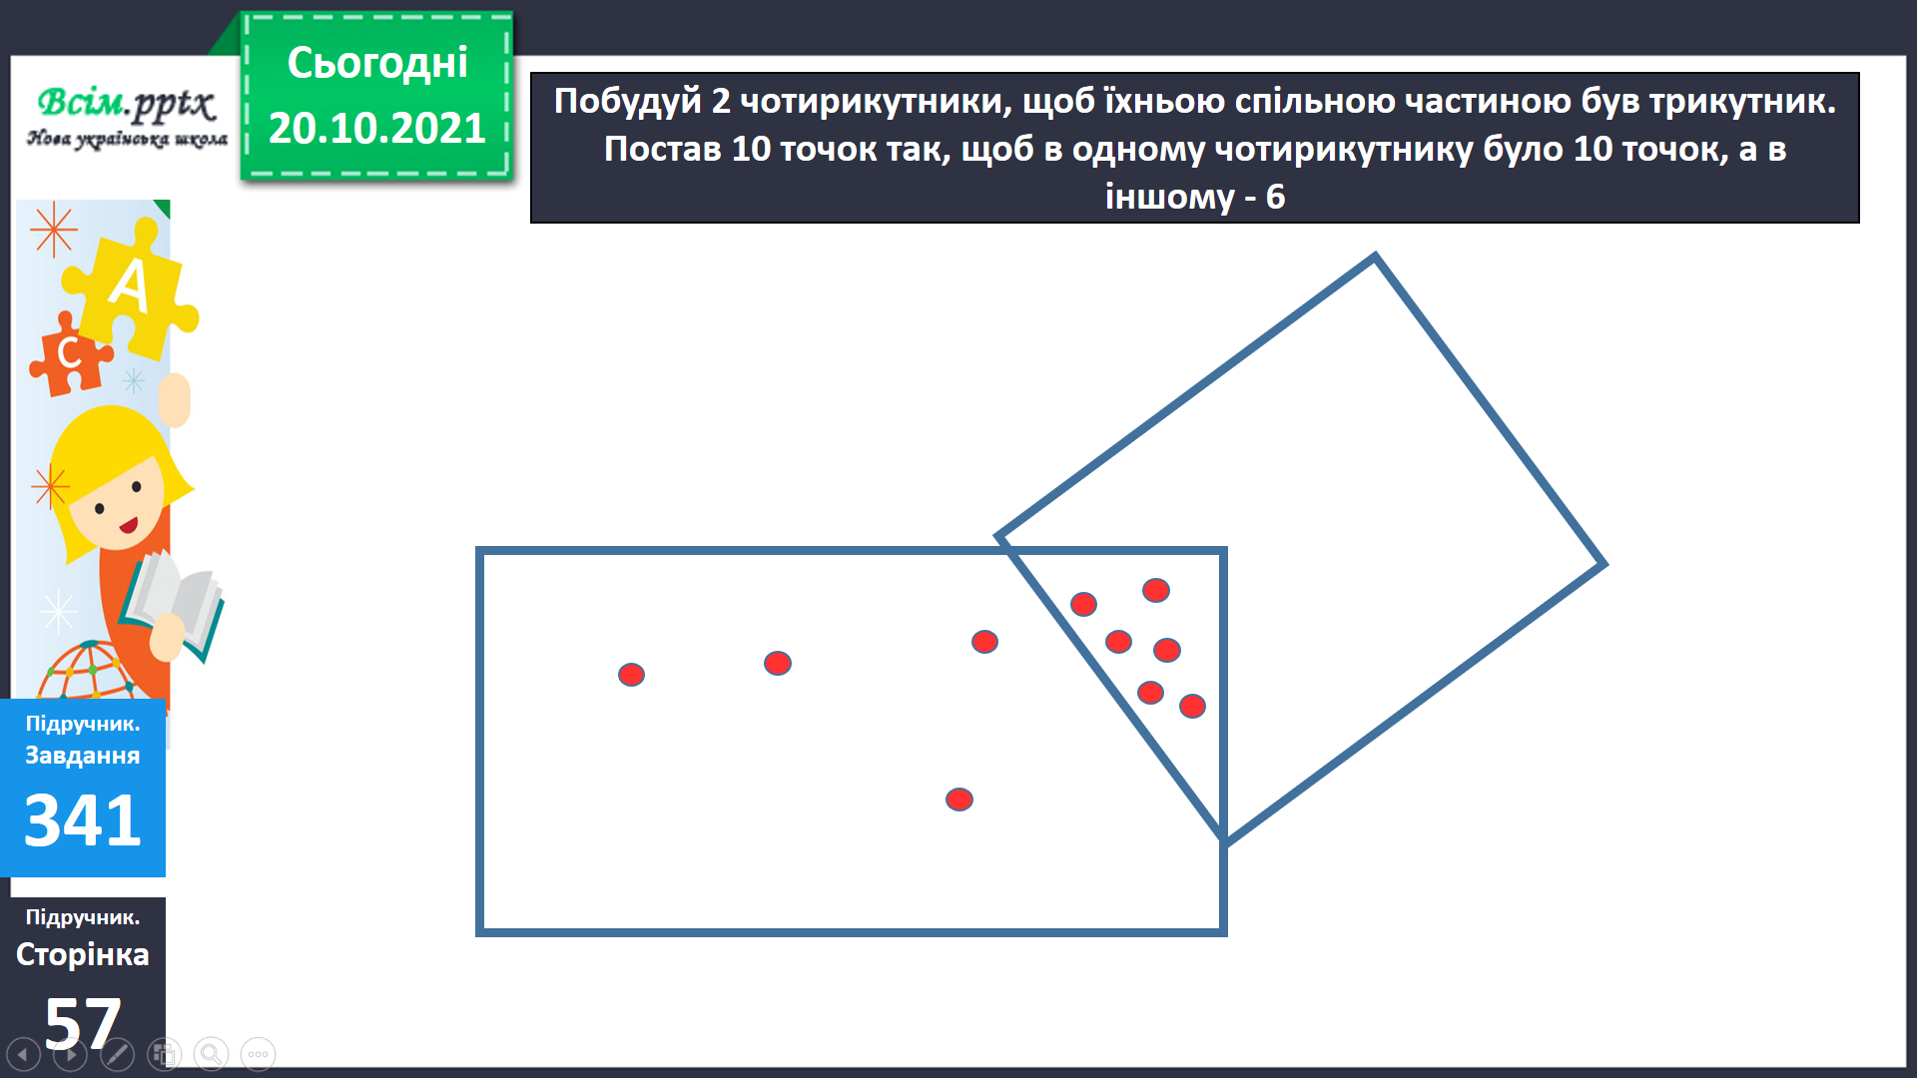

**4.Підсумок**

Домашнє завдання.

На сторінці 57, виконати

задачу 342,

завдання 343

Короткий запис у щоденник

С.57, №342, №343

**5.Рефлексія**

